目标
该项目目标是构建一个涵盖450通道光纤、高频射频以及90通道AS5643高速总线的综合自动化测试系统。为了满足高精度、全自动化以及深度故障注入的严苛要求，方案将彻底摒弃传统的分立式手工测试手段，转而采用高度集成的模块化仪器架构与智能路由矩阵。

总体系统架构与拓扑设计
本系统的核心设计思想是“软硬解耦”与“全矩阵路由”。面对数量庞大且物理特性迥异的被测线缆，系统依托 PXIe 模块化总线与 LXI 分布式仪器集群构建硬件底座。在测试仪器与被测线束之间，植入了一个高密度的智能开关矩阵系统，它扮演着“交通枢纽”的角色，使得上位机软件能够根据测试工步，自动将相应的激励源和测量仪器无缝接入指定的通道。
为了直观展示光纤、射频与总线三大模块如何在一个统一的平台下高效协同，整个系统自上而下划分为“控制层”、“仪器层”、“矩阵层”与“被测件层”四个核心物理层级，硬件架构图如下。
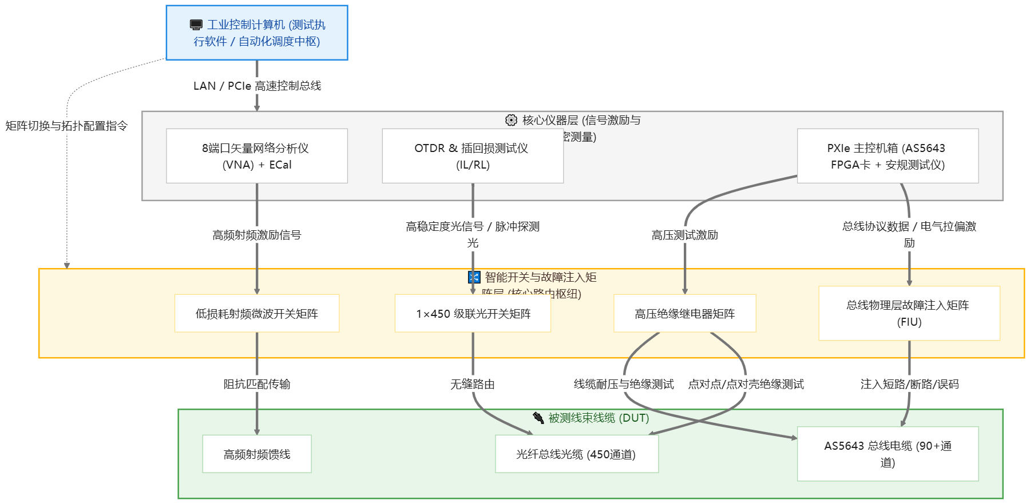
从上面的架构图可知，位于顶层的工业控制计算机扮演着系统“大脑”的角色。它通过 LAN 或 PCIe 高速总线向核心仪器层下发测试序列，同时通过独立的控制链路精准指挥矩阵层的动作。这种设计确保了软件指令下发与底层硬件响应的绝对同步。
核心仪器层与智能矩阵层构成了系统的“心脏”与“血管”。无论是 VNA 产生的高频微波、OTDR 发射的探测光脉冲，还是 PXIe 机箱输出的 AS5643 协议帧与高压激励，所有信号都不会直接硬连线到被测产品上。相反，它们会被统一汇入智能开关与故障注入矩阵层。这个矩阵层不仅负责将信号无损地路由至指定的被测通道，还能在总线链路中动态串入物理层故障（如电气拉偏或短路），从而实现真正的全自动化闭环测试。
这种高度解耦的分层架构设计，不仅最大程度地保护了昂贵的核心仪器免受频繁插拔的物理损耗，也为未来系统通道的平滑扩容或测试协议的升级预留了极大的物理空间。
下面是该系统的架构拓扑图，直观展示了各模块的物理与逻辑连接关系。

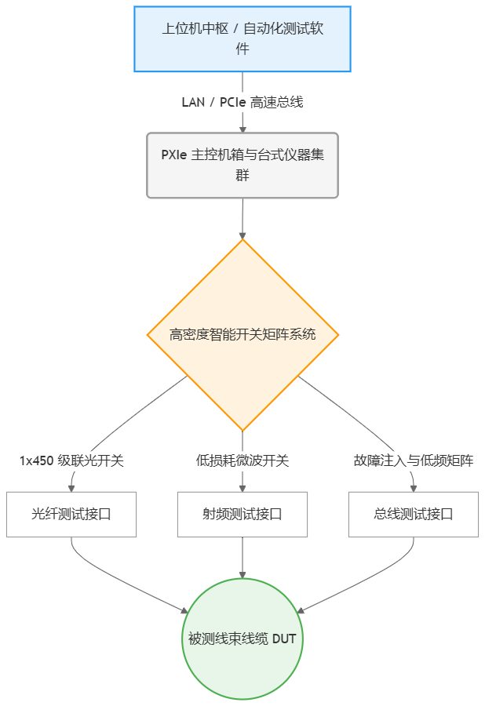

光纤测试子系统的流转机制

大规模通道切换与损耗测量
光纤模块的首要任务是在不引入额外衰减的前提下，完成高达450个通道的自动化遍历。为此，在硬件层采用级联式 MEMS 光开关矩阵。通过将一个主干光开关与多个分支光开关相连，系统能够快速且低损耗地将内部的高稳定度光源和高分辨率插回损测试仪接入任意一条被测光纤，从而精准捕捉插入损耗与回波损耗的微小幅度变化。

故障定位与绝缘检测
当光纤链路出现异常时，系统会无缝切换至光时域反射仪（OTDR）进行深度诊断。OTDR 通过向光纤内部发射探测光脉冲，并实时分析沿途返回的瑞利散射与菲涅尔反射光，能够生成高分辨率的损耗距离图谱，将微弯或断裂点的位置精确锁定。此外，针对光纤电缆内部的金属加强芯或屏蔽层，系统通过高压继电器矩阵引入程控兆欧表，自动完成点对点以及点对壳的绝缘电阻测量，确保物理结构的安全合规。

射频电缆测试的精准度保障

一致性测量与自动校准
射频信号对传输路径的阻抗变化极为敏感，因此选用具备不少于8个原生测试端口的矢量网络分析仪（VNA）作为核心引擎。多端口 VNA 共享同一套本地振荡器，能够在测量高频馈线的驻波比、插入损耗以及 S 参数时，提供极致的相位一致性与幅度一致性。为了满足电校准需求，系统内部集成了电子校准件（ECal），在每次批量测试前，软件会自动驱动 ECal 完成单端口或全双端口的误差修正，彻底消除系统方向性和匹配误差。

时域阻抗与故障溯源
在射频线缆的故障定位方面，系统充分利用了 VNA 的时域分析选件（TDR）。通过在宽带频域内获取 S 参数，并利用内部数字信号处理技术进行快速傅里叶逆变换，系统能够将频域数据直接映射为直观的时域阻抗曲线。任何因接头松动、线缆挤压或断路引起的阻抗不匹配，都会在曲线上形成清晰的波峰或波谷，从而实现毫米级别的故障定位精度。

AS5643总线与深度故障注入

并发测试与信号完整性
针对 AS5643 这种高可靠性的机载传输协议，总线测试模块不仅要验证连通性，更要评估电气传输品质。系统配置了基于 FPGA 架构的 PXIe 协议测试板卡，能够同时对不低于90个通道进行高速并发测试。测试软件会根据预设的总线速率和发送方向，自动计算连接公式并路由通道，随后发送伪随机数据包以统计误码率，结合置信度算法自动判定当前通道的信号完整性是否达标。

物理与协议双重故障注入
该模块最具技术含量的部分在于全方位的故障模拟能力。在协议层，FPGA 板卡能够在底层逻辑中动态篡改数据帧，精准注入 CRC 校验错、VPC 校验错、心跳丢失以及时间偏移等逻辑异常。在物理层，定制了专用的故障注入矩阵（FIU）。通过在链路中串并联固态继电器、程控电容网络与精密偏置电源，系统能够瞬间模拟短路、断路、信号容抗突变，甚至对共模和差分正负信号进行电压拉偏，全面检验被测设备在极端恶劣电气环境下的鲁棒性。

核心技术模块总结
为了更清晰地把握各子系统的技术选型与核心能力，下面对三大测试模块的关键特性进行结构化梳理。
测试子系统 | 核心驱动仪器 | 关键路由与调理硬件 | 核心突破能力
光纤链路测试 | OTDR 与 高精度插回损仪 | 级联式 MEMS 光开关矩阵 | 450通道无缝切换与高分辨率断点测距
射频微波测试 | 8端口及以上 VNA 与 ECal | 宽带低损耗微波固态开关 | 相位/幅度一致性保障与 TDR 时域定位
AS5643 总线 | FPGA 协议测试板卡 | 定制物理层故障注入矩阵 (FIU) | 90通道并发误码率检测与深度电气拉偏

